Clasa I
Disciplina: matematică şi explorarea mediului
Profesor pentru învăţământ primar: Tedor Ruxandra – Cornelia
Şcoala Gimnaziala „Mihu Dragomir”- Brăila

Evaluare finală
-clasa I -

- Completează propozițiile de mai jos:
- Lunile de vară sunt:..........................................., ........................................, ....................................
- Luna august are..........zile.
- Un an are......luni.
- O săptămână are........zile.
- O zi are.........ore.

- a). Calculează și verifică prin operația inversă:

19 + 45 = …. ( A ) ...................................... 43 + 57 = …. (M) …………………........
86 - 37 = …. ( R ) ....................................... 91 - 83 = .... (E) …………………........

b) Așezând în ordine descrescătoare rezultatele operațiilor vei afla unde vei merge în vacanță.
Anul acesta merg la..................................

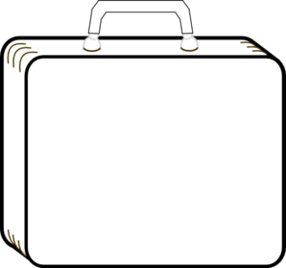
- a) Pune în geamantan obiectele de care ai nevoie pentru o vacanță la mare. Încercuiește-le pe cele care te ajută să te protejezi de razele soarelui.




= ?
14 + = 70
- 25 = 27
86 - = 18


= ?

= ?

b). Află numărul necunoscut din exercițiile scrise pe geamantan:
5. Încercuiește mijloacele de transport cu care poți să ajungi la mare:
trenul vaporul bicicleta autocarul autoturismul avionul căruța

a). Numărul format din zeci și unități care are la zeci cea mai mare cifră pară, iar cifra unităților este cu 5 mai mică decât cifra zecilor este: ........... Vei merge la mare cu.............................................
b). Colorează numerele pare.
c).Transcrie numerele mai mari decât 85 și cel mult egale cu 98: .................................................................................

..................................................................................................................................................................

81
93
95
85
98
88
83

- Dacă autoturismul consumă 37 l de benzină până la mare, de câți litri de benzină este nevoie pentru un drum dus-întors?

- Privește ceasurile și indică ora pentru următoarele activități:
Plimbare pe faleză
Odihnă
Plajă
Micul dejun
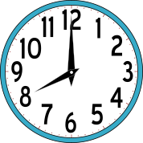
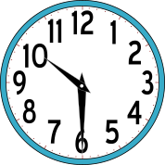
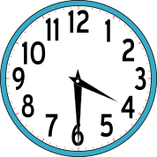
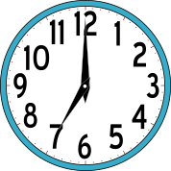

- Pe nisip ai desenat următoarele figuri geometrice.
43
80
34
59

cerc dreptunghi triunghi pătrat
a). Unește fiecare figură cu denumirea sa.
b). Află suma numerelor scrise în interiorul cercului și al pătratului. Micșorează suma cu 19:
..................................................................................................................................................................................
c). Află diferența numerelor scrise în interiorul triunghiului și al dreptunghiului și adăugă28:
..................................................................................................................................................................................

- Imaginează-ți că ești pe plajă și este foarte cald. Îți cumperi o înghețată care costă 8 lei și un suc cu gheață care costă 6 lei. Ce rest primești de la o bancnotă de 50 lei?
Colorează răspunsul corect:
îngheață
fierbe
se topește
se condensează
se evaporă
La soare, înghețata.......

FELICITĂRI!

